
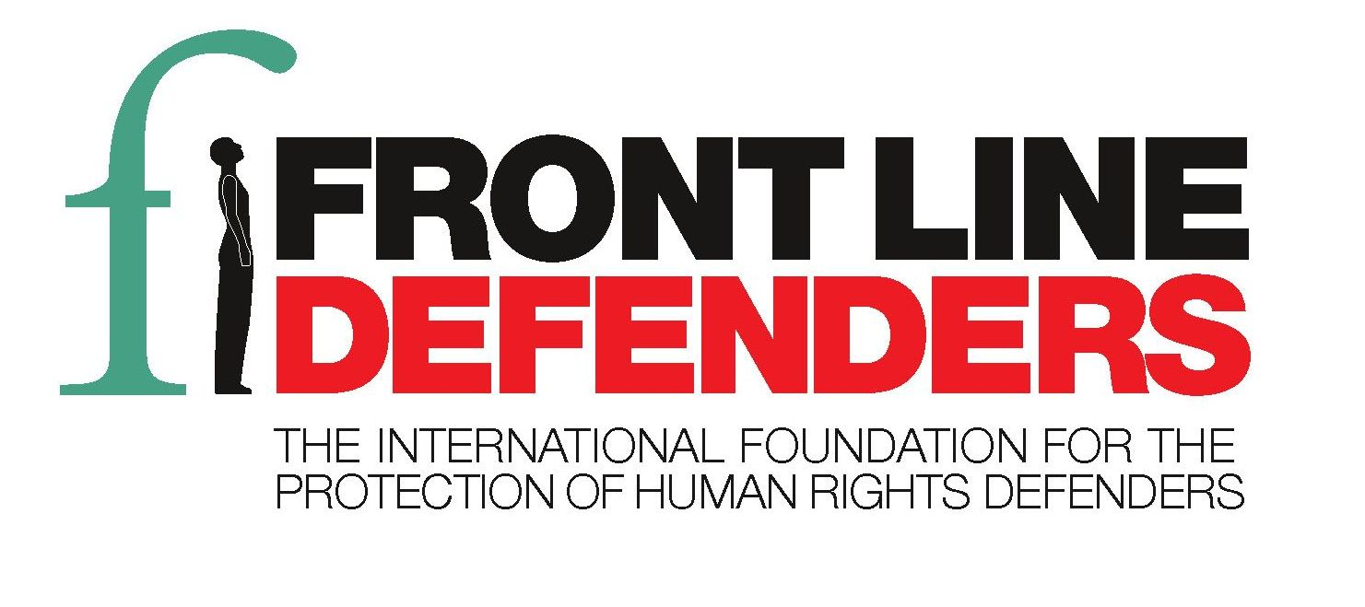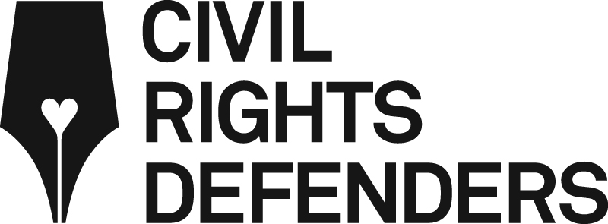

August 10, 2011

Кому:

Прокурору города Минска Кулику Н.Н.
Прокуратура города Минска
220004 г. Минск, ул. Раковская, 38
Копия: Отдел предварительного расследования УДФР КГК
по Минской области и городу Минску
220013 г. Минск, ул. П. Бровки, д. 3 корп. 2

Dear Mr. Kulik,  We are a coalition of international nongovernmental human rights organizations that are deeply concerned about the August 4 arrest of Ales Belyatsky on allegations of large-scale tax evasion, under article 243, part 2 of the Belarusian Criminal Code. We are writing to urge that Belyatsky be released from custody on his own recognizance pending the investigation against him.  Belyatsky is head of the human rights group Viasna and vice-president of the International Federation of Human Rights. His arrest appears to stem from the use of his personal bank account in Lithuania to support human rights work in Belarus. We note, though, that Belarusian authorities have refused to register on a national level all but one of the independent human rights organizations in the country. As a result, unregistered groups like Viasna cannot open a bank account in the organization’s name in Belarus or meet terms set out in financial regulations.  We believe the authorities in Belarus have driven organizations like Viasna to the margins of the law, making it impossible for them operate, and then use the threat of criminal sanctions to intimidate human rights defenders. For this reason, we believe that the criminal investigation against Belyatsky is politically motivated and that he should be unconditionally released and the investigation should be dropped.  However until such a decision is made, we ask that he be immediately released on his own recognizance while the investigation is pending.  Thank you for your attention to this letter. | Уважаемый Николай Николаевич,  Обращаемся к Вам от имени группы международных неправительственных правозащитных организаций, в связи с обеспокоенностью задержанием Алеся Беляцкого по подозрению в уклонении от уплаты налогов в особо крупном размере (часть 2 статьи 243 УК РБ). Настоятельно просим вас освободить Алеся Беляцкого из-под стражи под подписку о невыезде.  Алесь Беляцкий возглавляет правозащитный центр “Весна” и является вице-президентом Международной федерации прав человека. Представляется, что его арест связан с использованием им банковского счета в Литве для правозащитной деятельности в Беларуси. Обращаем ваше внимание на то, что белорусские власти регулярно отказывают в регистрации на национальном уровне независимым правозащитным организациям. В результате, незарегистрированные группы, такие как “Весна”, не могут открыть счет в банке на имя организации и выполнять требования финансового законодательства.  Полагаем, что власти Беларуси выталкивают организации, подобные “Весне”, за рамки правового поля, а затем используют угрозу уголовного преследования для запугивания лиц, осуществляющих правозащитную деятельность. Полагаем, что уголовное преследование Алеся Беляцкого является политически мотивированным и требуем его освобождения и прекращения в отношении него уголовного дела.  На время принятия решения о прекращении уголовного дела, просим о немедленном освобождении Алеся Беляцкого под подписку о невыезде.  Благодарим за внимание к данному сообщению.

Robert Hårdh,
Executive Director
Civil Rights Defenders

Norwegian Helsinki Committee
Bjørn Engesland, Secretary general

Florian Irminger,
Head of International Advocacy
Human Rights House Foundation

Anna Gerasimova,
Director
Belarusian Human Rights House

David Kramer,
President
Freedom House
Mary Lawlor,
Director
Front Line Defenders

Hugh Williamson
Executive Director
Europe and Central Asia Division
Human Rights Watch

Antoine Bernard, Chief Executive Officer, International Federation for Human Rights (FIDH)
(On behalf of the Observatory for the Protection of Human Rights Defenders)
Eric Sottas, Secretary General, World Organisation Against Torture (OMCT)
(On behalf of the Observatory for the Protection of Human Rights Defenders)

